Gel Antibacterial

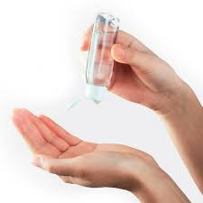

*Introducción*

Los productos antibacteriales impiden el desarrollo de bacterias y microorganismos nocivos para la salud, pero en términos mas utilizados en productos específicos para uso personal, son una muy buena opción cuando no hay agua ni jabón en lugares públicos que recurrimos como restaurantes, centros comerciales, en el trabajo o en la misma escuela donde usualmente no hay jabón

¿Es igual de efectivo el gel Antibacterial al jabón?

El lavado de manos con agua y jabón presenta me**nor eficacia a diferencia del gel Antibacterial que impiden la proliferación y desarrollo de bacterias y microrganismos**

*Hipótesis*

Nuestra idea es darle a los alumnos una alternativa interesante para la falta y carencia de jabón que hay en la preparatoria que traigan consigo su gel Antibacterial siempre y que aprendan a hacerlo y de una forma sencilla y casera

*Justificación y plantación del problema*

Es una medida sencilla barata y muy eficaz pero sobre todo al alcance de las personas. Según la Organización Mundial De La Salud (OMS)

“Es la medida mas importante para evitar la transmisión de gérmenes perjudiciales y al tener nuestro gel Antibacterial en situaciones de escaso jabón evitaríamos infecciones teniendo un mejor cuidado de higiene, es muy efectivo cargar con tu gel Antibacterial a todas partes, y hacerlo desde casa en porciones necesarias es un proceso simple, eficaz y necesario

*Objetivo general*

Demostrar que si se puede hacer un gel Antibacterial casero funcional y crear conciencia y tener como alternativa de carencia de agua y jabón para evitar enfermedades y desperdicio del agua

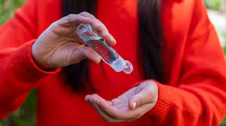

*Experimentación*

Materiales

-Recipiente de vidrio chica -Tazón de vidrio

-Colador de malla fina

-Agitador de globo

-Cuchara

-Vaso medidor

-Frasco de 100ml

-3/4 de cuchara de carbono

-90ml de alcohol etílico de 72 grados

-1/4 de cucharadita de glicerina pura

-1/4 de cucharadita de trietanolamina

*Procedimiento*

1-Colocar el colador de malla fina sobre el recipiente de vidrio y vertir el carbopol sobre el colador

2-Deshaz los grumos de la cuchara hasta pulverizar

3-Vertir el carbopol y el alcohol en el tazón de vidrio

4-Ajitar con el globo

5-Verter la glicerina agitas suavemente con el globo

6-Agregar la trietanolamina

7-Vaciar el gel en el frasco de 100 ml

*Resultado*

Fue bastante sencillo y rápido, ser cuidadosos y exactos con los materiales nos dio la consistencia perfecta de un gel Antibacterial

*Observación*

El gel Antibacterial es sencillo y rápido de hacer estando en un recipiente mas practico es mas efectivo que el cargar con un jabón para uso higiene personal

*Conclusión*

En la mayoría de lugares públicos ya sea centros comerciales a la escuela, el uso de jabón no es recurrente por la falta de estos, siendo que son necesarios para evitar bacterias, al tener tu gel en mayoría de lugares públicos

